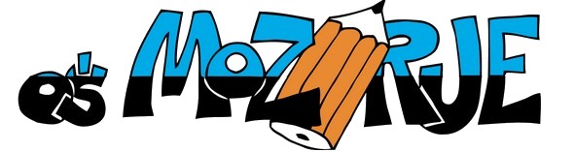 Šolsko leto: 2016/17

3. RAZRED

UČBENIKI | Avtor-ji | EAN koda | založba
- LILI IN BINE 3  berilo | Metka Kordigel Aberšek | 3867 | ROKUS  KLETT
- LILI IN BINE 3  učbenik za slovenščino | Mira Kramarič, et al. | 2761 | ROKUS  KLETT
- LILI IN BINE 3  učbenik za spoznavanje okolja | Nataša Grošelj, et al. | 2778 | ROKUS  KLETT
DELOVNI ZVEZKI
- LILI IN BINE 3  medpredmetni delovni zvezek v 3. razredu osnovne šole (v več delih) | Mira Kramarič, et al. | 4345  ali  2808 | ROKUS  KLETT
*zelena koda pomeni, da je gradivo tiskano na ekološkem papirju, cena je ista

OSTALE POTREBŠČINE

- 3 veliki črtasti zvezki, 60-listni (SLJ, SPO, GUM)
- 1 zvezek A4 karo, 1 x 1 cm (MAT)
- 1 mali črtasti zvezek, (beležka)
- 1 veliki lepopisni zvezek TAKO LAHKO, s črtami na obeh straneh (SLJ)
- flomastri
- barvice
- nalivno pero
- lepilo (UHU TEKOČE in UHU V STIKU)
- šilček s posodico
- radirka
- otroške škarje
- svinčniki HB
- šablona NOMA z liki (30 cm)
- risalni blok
- voščenke
- vodene barvice
- paleta za mešanje barv, lonček
- čopiči: 3 ploščati različne širine in 2 okrogla, različno tanka
- kolaž papir (A4, 20-listni)
- šolski copati z gumijastim podplatom
- 2 vrečki iz blaga
- športna oblačila (kratke hlače, majica, trenerka)
- manjši nahrbtnik za športne dneve in druge aktivnosti
- šolska torba
- lonček za pitje vode

